Сценарий внеурочного занятия на тему
«Георгий Свиридов. Надо гордиться, что мы русские люди»

Рагулина Елена Валерьевна,
учитель начальных классов МБОУ «Селиховская средняя общеобразовательная школа» Курского района Курской области

Цель занятия: воспитание чувства патриотизма, гордости за свою страну и уважительного отношения к историческому прошлому своего народа, его обычаям и традициям через знакомство с основными фактами творческой биографии композитора-земляка Г.В. Свиридова.

Средства обучения: презентация; запись вальса «Метель» Г. Свиридова, аудиозаписи произведений композитора, смайлики для рефлексии.
Ход занятия:
ПЕДАГОГИЧЕСКАЯ ДЕЯТЕЛЬНОСТЬ УЧИТЕЛЯ | УЧЕБНО-ПОЗНАВАТЕЛЬНАЯ ДЕЯТЕЛЬНОСТЬ ОБУЧАЮЩИХСЯ
Собрались ребята в круг,  Слева друг и справа друг.  Вместе за руки возьмёмся  И друг другу улыбнёмся.  Я рада приветствовать вас на нашем сегодняшнем занятии. | Воспринимают и выражают своё отношение.  Стоят в кругу и дарят друг другу улыбки.
- ВВОДНАЯ ЧАСТЬ
(Слайд 1) Посмотрите внимательно на слайд. (В это время фоном звучит фрагмент музыки из кинофильма «Метель»)  Вам знакомо это место? (памятник Г.В. Свиридову).  В музее курского соловья собраны биографии певучих уроженцев соловьиного края.    (Слайд 2) Расположи буквы в порядке убывания результатов выражений, и ты узнаешь фамилию и имя известного музыканта, нашего земляка.  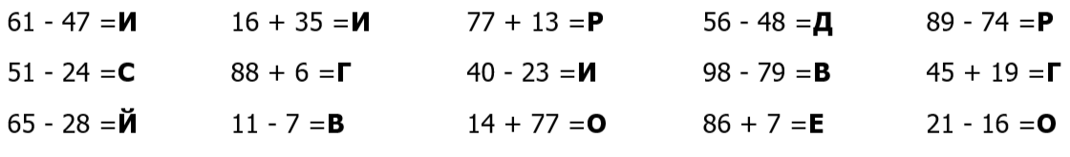  (Слайд 3) Кому поставлен этот памятник?  Что вы о нём знаете?  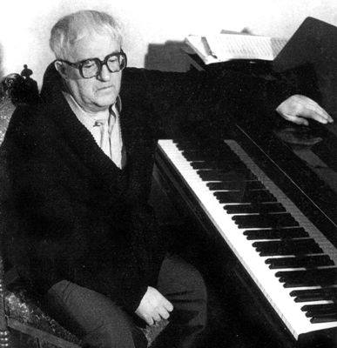  Как вы думаете, почему я начала именно с этого изображения?  (Слайд 4) Действительно мы сегодня поговорим об этом композиторе. В 2025 году наш город будет отмечать его юбилей, а какой именно вы скоро узнаете.  (Слайд 5) Запишите каллиграфически имя, отчество и фамилию композитора.    (Слайд 6) Так как мы будем говорить о композиторе, то я предлагаю открыть музыкальную гостиную. | Отвечают на вопросы.  Георгий Свиридов  Высказывают предположения.  Записывают имя, отчество и фамилию композитора.
- ОСНОВНАЯ ЧАСТЬ
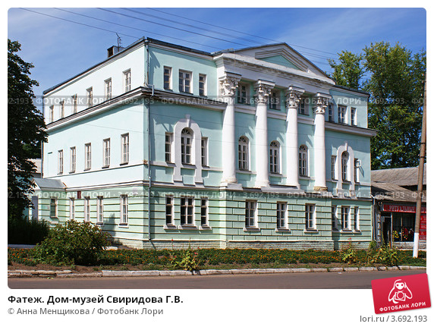  Рассказ о композиторе.  (Слайд 7) Георгий Васильевич Свиридов родился 3 декабря 1915 года в маленьком городке Фатеже, расположенном в степной Курской губернии. (Слайд 8) Его отец был почтовым служащим, а мать – учительницей. Отец Георгия погиб во время гражданской войны. С девяти лет Георгий Свиридов жил в Курске. Там Юрий (так Свиридова звали в детстве) стал учиться играть на рояле. Но вскоре занятия прекратились: гораздо больше, чем рояль, юного любителя музыки привлекала балалайка. Г.В. Свиридов взял ее у одного из своих товарищей и вскоре по слуху научился играть так, что его приняли в самодеятельный оркестр русских народных инструментов. Руководитель оркестра, бывший скрипач Иоффе, устраивал концерты и музыкальные вечера, посвященные композиторам-классикам. Играя в оркестре, Г. Свиридов оттачивал технику и не переставал мечтать о том, чтобы получить музыкальное образование.  (Слайд 9) Летом 1929 года он решил поступить в музыкальную школу. На вступительном экзамене мальчик должен был играть на рояле, но поскольку никакого репертуара у него в то время не было, то он сыграл марш собственного сочинения. Комиссии он понравился, и в школу его приняли.  - Какой же юбилей мы будем праздновать?  С 1929 по 1932 год он учился в Курской музыкальной школе.  В 1932 году Георгий Свиридов переехал в Ленинград, где занимался по классу фортепиано и по классу композиции в Центральном музыкальном техникуме, который он окончил в 1936 году.    С 1936 по 1941 год он учился в Ленинградской консерватории.  (Слайд 10) В 1937 году Георгий Свиридов был принят в Союз композиторов.  (Слайд 11) Во время ВОВ, как и другие композиторы, он писал военные песни, из которых самой известной стала, пожалуй, «Песня смелых» на стихи А. Суркова. (прослушивание песни)  Какие чувства у вас вызвало это произведение?  Кроме того, он писал музыку для спектаклей.  В 1944 году Свиридов возвратился в Ленинград, а в 1956 году поселился в Москве, писал симфонии, концерты, оратории, кантаты, песни и романсы.  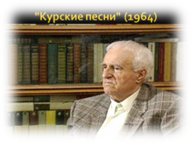  (Слайд 12) С 1964 года выходят одно за другим новые замечательные произведения: "Курские песни" (1964), "Деревянная Русь" (1966), "Снег идет" (1966), "Петербургские песни" (1969) и многие другие.  "Курские песни" дороги нам особенно - это песни нашего края.  (Слайд 13 прослушивание фрагмента)  Какие картины возникли в вашем воображении после прослушивания произведений?  В 1968 году Г.В. Свиридов удостоен Государственной премии за создание "Курских песен", а в 1970 году ему присвоено почетное звание народного артиста.  Что бы ни писал Георгий Васильевич Свиридов, он всегда ищет и воспевает то светлое, возвышенное, что помогает людям жить, делает их чище и лучше, помогает подняться над повседневностью.  (Слайды 14, 15 прослушивание фрагментов)  Что вы представили после прослушивания данных произведений?  Его творчество – живое воплощение бессмертия традиций русской культуры, ее правды и красоты.  (Слайд 16) В последние годы Георгий Свиридов много болел. 6 января 1998 года он скончался.  (Слайд 17) Похоронен Георгий Свиридов на Новодевичьем кладбище.  (Слайд 18) В дань памяти великого композитора в Курске сооружён памятник Георгию Свиридову.  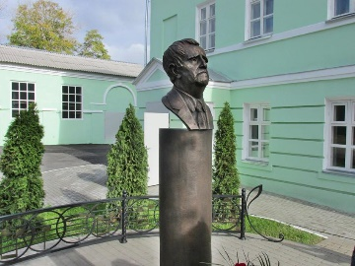  (Слайд 19) В отреставрированном доме в г. Фатеже, где родился композитор, открыт мемориальный музей. Проводятся международные конкурсы и фестивали имени Свиридова с участием представителей многих регионов России и зарубежных стран, научные конференции, детские хоровые ассамблеи. Лучшим студентам музыкальных профессиональных образовательных организаций ежегодно присуждается именная стипендия губернатора Курской области имени Георгия Свиридова.  Закончить наше занятие мне бы хотелось стихотворением В.Н. Михалёва «Наш Свиридов»  Испанию прославила коррида,  Но это для забавы и потех,  Фатежский край прославил наш Свиридов,  Его хватило одного на всех.  Чтобы известным стать большому миру,  И чтобы были звуки хороши,  Из трели соловья он черпал лиру,  А может быть, из русской из души.  Гордимся мы своим родимым краем,  Где люди добрые, а воздух чист и свеж,  Героев мы своих не выбираем.  Спасибо за Свиридова, Фатеж!  Спасибо за чарующие звуки.  Я наслаждаюсь музыкою вновь.  Когда по клавишам выводят руки,  Как волшебство, природу и любовь.  А наш Свиридов в мире будет вечен:  Он композитор, классик, музыкант,  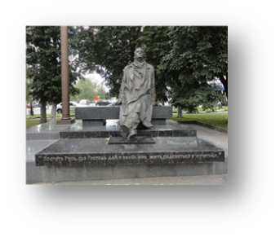  А в нотах его звук очеловечен,  Он просто гениальный, он талант.  Наш долг воздать ему всё по заслугам.  Энтузиасты уже создали музей.  И музыка пусть станет лучшим другом  Известных, почитателей, друзей.  Домашнее задание на выбор:  1.Вместе с родителями найди интересную информацию о жизни семьи Георгия Свиридова в детстве в Фатеже и Курске. Поделись ею с одноклассниками.    2.Послушай пьесы для фортепиано Георгия Васильевича Свиридова из «Детского альбома» и сделай иллюстрацию к полюбившемуся номеру. | Слушают учителя.  Записывают 5 фактов из биографии композитора.  110 лет со дня рождения.  Воспринимают информацию.  Чувство торжественности, гордости за родную землю.  Прослушивают фрагменты.  Образ родной земли, родного края зимой.  Воспринимают информацию.  Прослушивают фрагменты.  После прослушивания Метели представляешь бесконечные заснеженные просторы, занесенную дорогу, и по ней мчится вдаль русская тройка. После прослушивания «Время вперед» возникает чувство стремительного безудержного времени, несущегося в будущее.  Смотрят презентацию.  Слушают учителя.  Слушают стихотворение.
- Подведение итогов занятия.
С каким композитором мы сегодня познакомились?  Что вы узнали о жизни нашего земляка Г.В. Свиридове?  Какие его произведения вы запомнили?  Послушайте дома эти произведения и сделайте иллюстрации к ним. | Оценивают свою деятельность на занятии.

